МУНИЦИПАЛЬНОЕ ОБРАЗОВАНИЕ БИРИКЧУЛЬСКИЙ СЕЛЬСОВЕТ АСКИЗСКОГО РАЙОНА РЕСПУБЛИКИ ХАКАСИЯ

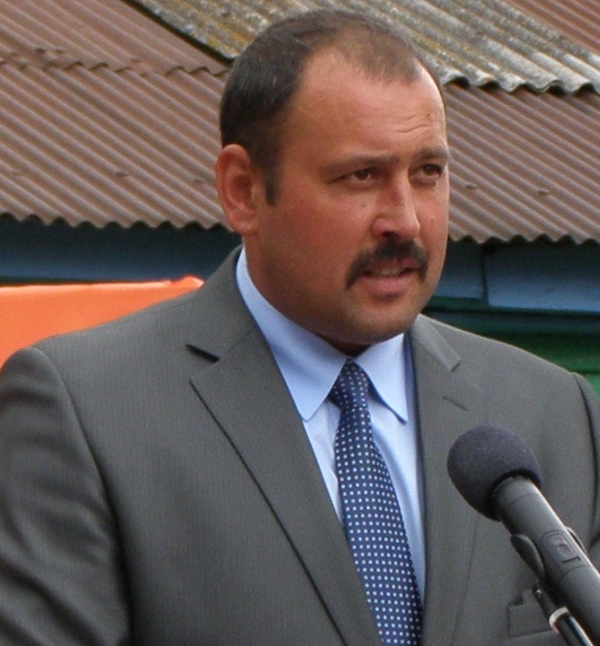
Глава
Бирикчульского сельсовета
Аскизского района
Республики Хакасия

Щекочихин

Александр Александрович

Родился 27 марта 1972 года в пос. Бирикчуль Аскизского района Красноярского края.

Образование - высшее, в 1989 году - окончил Лестранхозовскую среднюю школу;
с сентября 1989 по июнь 1994 года – обучался в Абаканском государственном педагогическом институте имени А.Ф. Катанова, получил специальность -учитель физики и информатики.

Трудовая деятельность:
08.1994 -10.1994 - учитель физики и информатики в Лестранхозовской СОШ с. Бирикчуль
10.1994 – 08.1995 - учитель физики в Казановской СОШ;
08.1995 – 05.2005 - учитель математики и физики, назначен директором
Лестранхозовской СОШ;
06.2005 – 01.2006 -стрелок по сопровождению поездов, стрелковая команда
№ 7 ст. Бискамжа;
01.2006 -10.2010 – преподаватель – организатор ОБЖ МОУ
Лестранхозовская СОШ;
10.2010 – по настоящее время – глава муниципального образования
Бирикчульского сельсовета

БИРИКЧУЛЬСКИЙ СЕЛЬСОВЕТ.
В границах поселения находятся следующие населенные пункты: с. Бирикчуль, п. ст. Югачи, п. ст. Нанхчул, п. ст. Хабзас.
Административный центр поселения – с. Бирикчуль.
Северная граница поселения граничит с Усть- Абаканским районом на протяжении 25.8 км от ст.т.34 до ст.т.36.
Северо-восточная граница проходит по границе муниципального образования Базинского сельского Совета от г. Сорыб по границам кварталов №№ 21,33, 47, 49, 65, 66 между Базинским и Аскизским лесничествами Бирикчульского лесхоза, далее по ручью Чазыгол от ст.т.36 до ст.т. 38 на протяжении 17.7 км, далее от устья реки Копчул по реке Бейка от ст.т.38 до ст.т.39 на протяжении 8 км.
Юго-восточная часть граничит с Верх- Аскизским муниципальным образованием по территории СПК «Верх-Аскиз», по логу Ахаспас до лога Петровский. Затем по бассейну реки Аскиз проходит на восток на расстоянии 5 км до п.ст. Югачи, затем снова идет на запад вдоль железной дороги Абакан- Новокузнецк на протяжении 5 км до лога Петровский. Затем граница идет на юго-запад, пересекает р. Сухой Бай до ст.т. 39, далее граница проходит по хребту Хыйрах, логу Хайлыгхол на протяжении 25.7 км от ст.т.61 до ст.т.58.
Южная граница проходит с Кызласским муниципальным образованием в границах Кызласского лесничества Бирикчульского лесхоза по логам Конный, Кирпичный, далее от реки Большой Бирикчул до горы Сахчах на протяжении 33.2 км.
Западная часть граничит с Вершино- Тейским муниципальным образованием. Граница проходит мимо горы Хабзас, далее пересекает реки Хабзас, Портал по границе Аскизского и Тейского лесничеств Бирикчульского лесхоза на протяжении 23 км от ст.т.79 до ст.т.95, по границе между Бирикчульским и Балыксинским лесхозами по горам Намштак, Частайга, Карлыган на протяжении 13.6 км от ст.т.95 до ст.т. 34.
Общая длина границ муниципального образования Бирикчульский сельсовет составляет 157 км.
Территория поселения входит в состав Аскизского района Республики Хакасия.
В состав поселения входят четыре населенных пункта: с. Бирикчуль, п.ст. Югачи, п.ст. Хабзас, п.ст. Нанхчул

Историческая справка.
«В решении исполкома Аскизского райсовета № 23 от 29 января 1958 года « О выделении Казановского, Кызласовского, Усть-Чульского сельских Советов и Бирикчульского поселкового Совета в самостоятельный район» сказано следующее: «исполком райсовета отмечает, что за последние годы Аскизский район получил большое развитие. Особенно значительного развития достигла лесная и деревообрабатывающая промышленность. В районе осуществляется строительство Тейского рудника. Развивается и растет в районе местная промышленность и с/ хозяйство.
Аскизский район в своем развитии является перспективным районом. Особенно имеет большое значение для дальнейшего развития района строительство Тейского рудника.
В целях ускорения развития и наилучшего использования местных возможностей и ресурсов района, исполком райсовета РЕШИЛ:
1.Считать целесообразным выделить из Аскизского района Казановский, Кызласовский сельские Советы, Бирикчульский поселковый Совет и отделение № 6 и 7 Есинского зерносовхоза Усть- Чульского сельского Совета, в самостоятельный район.
2.Вынести вопрос о выделении указанных в п.1 сельсоветов и поссовета в самостоятельный район на рассмотрение Исполнительного комитета областного Совета депутатов трудящихся».
С 29 января 1958 года образован Бирикчульский поселковый Совет.
С 28 декабря 2005 года- образовано муниципальное образование Бирикчульский сельсовет (решение Совета депутатов № 17 от 28.12.2005г.)

1. Сведения об административно-территориальном устройстве
1 | Наименование муниципального образования | Бирикчульский сельсовет
2 | Административный центр | с.Бирикчуль
3 | Дата образования муниципального образования | 28.12.2005г.
4 | Исполнительный орган власти | Администрация
 | юридический адрес | Республика Хакасия, Аскизский района,с.Бирикчуль ул.Зеленая, 13
5 | Представительный орган власти | Совет депутатов Бирикчульского сельсовета
 | юридический адрес
6 | Дата, номер регистрации Устава МО | 18.01.2006г. №RU1950230530060
7 | Реквизиты комплексной Программы социально-экономического развития (дата и номер решения) | решение Совета депутатов № 35 от 16.12.2011г.
8 | Перечень поселений входящих в состав муниципального образования | с.Бирикчуль, пст.Югачи,пст. Хабзас, пст.Нанхчул
9 | Расстояние (км) от административного центра муниципального образования до г. Абакана | 160
10 | Расстояние от административного центра поселений до административного центра муниципального образования района, км | 1)с.Бирикчуль-60 2) пст.Югачи-48 3)пст.Хабзас-78 4)пст.Нанхчул-85
11 | Площадь муниципального образования поселения, га | 27078
12 | Водные ресурсы, в т.ч.:
 | реки (протяженность на территории МО, название), км | Аскиз-11,Бирикчуль-4,5,Юю-2
 | озера (площадь, название), кв.км. | нет
 | водохранилище (площадь, название) кв.км. | нет
 | искусственный водный объект кв.км | нет

Численность населения: (по состоянию на 01.01.2017г.)

с. Бирикчуль - 2714 чел.
п.ст.Югачи - 301 чел.
п.ст.Хабзас - 2 чел.
п.ст.Нанхчул- 5 чел.
ВСЕГО: 3022 чел.

Знаменательные даты:
2018г.- 60 лет со дня образования муниципального образования.

